Société
Prénom Nom,
Rue
Code postale Ville

Lieu, date

Entretien de vos portes
Cher Monsieur,

Il y a trois mois, nous avons eu le privilège d'installer chez vous deux portes coupe-feu à l’adresse Langstrasse 4, Rüti. Selon les directives légales, ce sera bientôt le moment de les contrôler afin de
vérifier que la sécurité de votre bâtiment est garantie à tout moment. Nous nous ferons un plaisir de
le faire pour vous et pourrons si vous le souhaitez planifier immédiatement les futures maintenances
afin que votre sécurité soit toujours garantie. De plus, vous pourrez ainsi vous concentrer sur d’autres tâches.

Nous pouvons sans problème prendre rendez-vous par téléphone. Vous pouvez me joindre au 0123-456789

Meilleures salutations

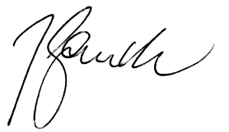
Peter Mustermann

